专题14 有机化学基础
1．【2018新课标1卷】下列说法错误的是
A．蔗糖、果糖和麦芽糖均为双糖
B．酶是一类具有高选择催化性能的蛋白质
C．植物油含不饱和脂肪酸酯，能使Br₂/CCl₄褪色
D．淀粉和纤维素水解的最终产物均为葡萄糖
【答案】AB
【解析】
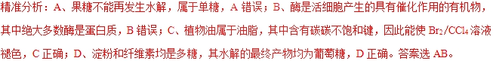
考点定位：考查糖类、油脂和蛋白质的性质
【试题点评】本题主要是考查糖类、油脂和蛋白质的性质，平时注意相关基础知识的积累即可解答，题目难度不大。易错选项是B，注意酶的性质特点。
2．【2018新课标1卷】环之间共用一个碳原子的化合物称为螺环化合物，螺[2，2]戊烷（）是最简单的一种。下列关于该化合物的说法错误的是
A．与环戊烯互为同分异构体
B．二氯代物超过两种
C．所有碳原子均处同一平面
D．生成1 molC₅H₁₂至少需要2 molH₂
【答案】C
【解析】
精准分析：A、分子式相同结构不同的化合物互为同分异构体，螺[2，2]戊烷的分子式为C₅H₈，环戊烯的分子式也是C₅H₈，结构不同，互为同分异构体，A正确；B、分子中的8个氢原子完全相同，二氯代物中可以取代同一个碳原子上的氢原子，也可以是相邻碳原子上或者不相邻的碳原子上，因此其二氯代物超过两种，B正确；C、由于分子中4个碳原子均是饱和碳原子，而与饱和碳原子相连的4个原子一定构成四面体，所以分子中所有碳原子不可能均处在同一平面上，C错误；D、戊烷比螺[2，2]戊烷多4个氢原子，所以生成1 molC₅H₁₂至少需要2 molH₂，D正确。答案选C。
考点定位：考查同分异构体数目、有机物共面判断、有机反应及计算
【试题点评】选项B与C是解答的易错点和难点，对于二元取代物同分异构体的数目判断，可固定一个取代基的位置，再移动另一取代基的位置以确定同分异构体的数目。关于有机物分子中共面问题的判断需要从已知甲烷、乙烯、乙炔和苯的结构特点进行知识的迁移灵活应用。
3．【2018新课标3卷】苯乙烯是重要的化工原料。下列有关苯乙烯的说法错误的是
A．与液溴混合后加入铁粉可发生取代反应
B．能使酸性高锰酸钾溶液褪色
C．与氯化氢反应可以生成氯代苯乙烯
D．在催化剂存在下可以制得聚苯乙烯
【答案】C
【解析】
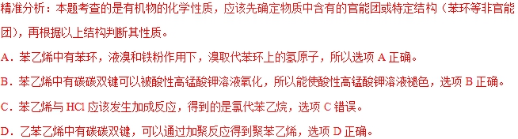
考点定位：考查苯乙烯的结构与性质
【试题点评】本题需要注意的是选项A，题目说将苯乙烯与液溴混合，再加入铁粉，能发生取代，这里的问题是，会不会发生加成反应。碳碳双键和液溴是可以发生加成的，但是反应的速率较慢，加入的铁粉与液溴反应得到溴化铁，在溴化铁催化下，发生苯环上的氢原子与溴的取代会比较快；或者也可以认为溴过量，发生加成以后再进行取代。
4．【2018北京卷】一种芳纶纤维的拉伸强度比钢丝还高，广泛用作防护材料。其结构片段如下图
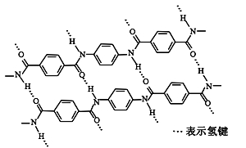
下列关于该高分子的说法正确的是
A．完全水解产物的单个分子中，苯环上的氢原子具有不同的化学环境
B．完全水解产物的单个分子中，含有官能团―COOH或―NH₂
C．氢键对该高分子的性能没有影响
D．结构简式为：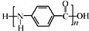
【答案】B
【解析】
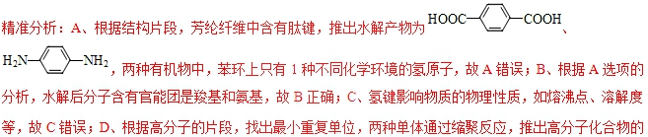结构简式为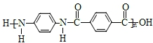，故D错误。
考点定位：考查肽键的水解、氢键、有机物反应类型、单体的判断等。
【试题点评】易错提醒：本题的易错点是选项C和D，选项C中氢键不是化学键，不影响物质的化学性质，学生认为性能是化学性质，忽略了性能还包括物理性质，氢键影响物质的部分物理性质，如物质的熔沸点、溶解度等，故选项C说法正确；高分子化合物的链节应是最小重复单位，根据片段，推出高分子结构简式为，故D错误，注意掌握单体的判断方法，首先根据高聚物判断是加聚产物还是缩聚产物，然后根据推断单体的方法作出判断：（1）加聚产物单体的推断常用“弯箭头法”，单键变双键，C上多余的键断开；（2）缩聚产物单体的推断常用“切割法”，找到断键点，断键后在相应部位补上-OH或-H。
5．【2018江苏卷】化合物Y 能用于高性能光学树脂的合成，可由化合物X与2 −甲基丙烯酰氯在一定条件下反应制得：
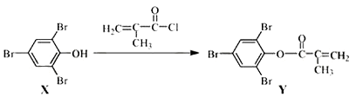
下列有关化合物X、Y 的说法正确的是
A．X 分子中所有原子一定在同一平面上
B．Y与Br₂的加成产物分子中含有手性碳原子
C．X、Y均不能使酸性KMnO₄溶液褪色
D．X→Y的反应为取代反应
【答案】BD
【解析】
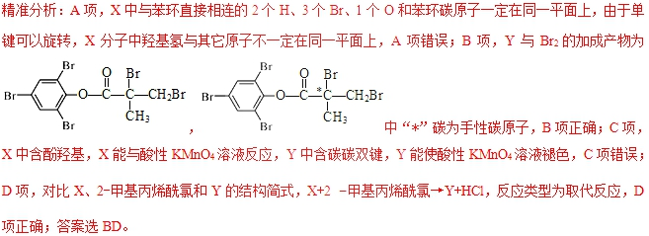
考点定位：本题考查多官能团有机物的结构和性质、手性碳原子的判断、有机物共面原子的判断。
【试题点评】思路点拨：本题的难点是分子中共面原子的确定。分子中共面原子的判断需要注意：①联想典型有机物的结构，如CH₄、乙烯、乙炔、苯、甲醛等；②单键可以旋转，双键和三键不能旋转；③任意三个原子一定共平面；④把复杂的有机物分成不同的结构片断，逐一分析可能的共面情况，确定该有机物分子中至少有多少原子共面，最多有多少原子共面。
6．【2017新课标1卷】下列生活用品中主要由合成纤维制造的是
A．尼龙绳 B．宣纸 C．羊绒衫 D．棉衬衣
【答案】A
【解析】合成纤维是化学纤维的一种，是用合成高分子化合物做原料而制得的化学纤维的统称。它以小分子的有机化合物为原料，经加聚反应或缩聚反应合成的线型有机高分子化合物，如聚丙烯腈、聚酯、聚酰胺等。A．尼龙绳的主要成分是聚酯类合成纤维，A正确；B．宣纸的的主要成分是纤维素，B错误；C．羊绒衫的主要成分是蛋白质，C错误；D．棉衬衫的主要成分是纤维素，D错误。答案选A。
【名师点睛】掌握常见物质的组成以及合成纤维的含义是解答本题的关键，题目难度不大，注意羊绒衫和棉衬衣的区别。
7．【2017新课标1卷】已知（b）、（d）、（p）的分子式均为C₆H₆，下列说法正确的是
A．b的同分异构体只有d和p两种
B．b、d、p的二氯代物均只有三种
C．b、d、p均可与酸性高锰酸钾溶液反应
D．b、d、p中只有b的所有原子处于同一平面
【答案】D
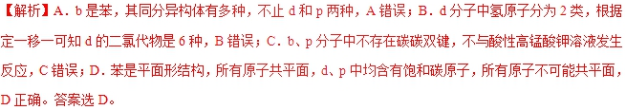
【名师点睛】明确有机物的结构特点是解答的关键，难点是二氯取代物和共平面判断。二取代或多取代产物数目的判断一般采用定一移一或定二移一法，即可固定一个取代基的位置，再移动另一取代基的位置以确定同分异构体的数目，注意不要重复。关于共平面判断应注意从乙烯、苯和甲烷等结构分析进行知识的迁移应用，解答是要注意单键可以旋转，双键不能旋转这一特点。
8．【2017新课标2卷】下列说法错误的是
A．糖类化合物也可称为碳水化合物
B．维生素D可促进人体对钙的吸收
C．蛋白质是仅由碳、氢、氧元素组成的物质
D．硒是人体必需的微量元素，但不宜摄入过多
【答案】C
【解析】A、糖类是由C、H、O三种元素组成的一类有机化合物，糖类也叫做碳水化合物，故A说法正确；B、维生素D可促进人体对钙的吸收，故B说法正确；C、蛋白质基本组成元素是碳、氢、氧、氮，有些蛋白质还包括硫、磷等元素，故C说法错误；D、硒是人体的微量元素，但不宜摄入过多，否则对人体有害，故D说法正确。
【名师点睛】考查有机物的基础知识，本题的难度不大，注意蛋白质与糖类、油脂组成的差别，蛋白质主要由碳、氢、氧、氮等元素组成，有的还含有硫、磷等元素，而糖类、油脂仅含有碳、氢、氧三种元素，本题注重基础知识的积累。
9．【2017新课标3卷】下列说法正确的是
A．植物油氢化过程中发生了加成反应
B．淀粉和纤维素互为同分异构体
C．环己烷与苯可用酸性KMnO₄溶液鉴别
D．水可以用来分离溴苯和苯的混合物
【答案】A
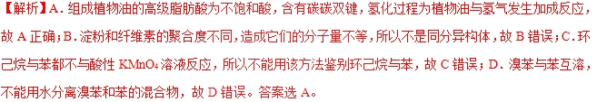
【名师点睛】考查有机物的结构与性质，涉及油脂的氢化、糖类的组成结构及有机物的鉴别等；常见能使酸性高锰酸钾溶液褪色的有机物有烯烃、炔烃、苯的同系物、醇、酚、醛等；而选择用水鉴别的有机物通常可从水溶性及与水的密度比较角度分析，如存在与水混溶的，难溶于水但密度有比水大的、有比水小的，即可用水鉴别。
10．【2017北京卷】我国在CO₂催化加氢制取汽油方面取得突破性进展，CO₂转化过程示意图如下：
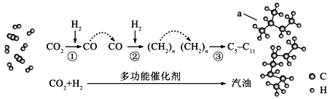
下列说法不正确的是
A．反应①的产物中含有水 B．反应②中只有碳碳键形成
C．汽油主要是C₅~C₁₁的烃类混合物 D．图中a的名称是2-甲基丁烷
【答案】B
【解析】A、通过图示可以得到反应①为CO₂+H₂→CO，根据原子守恒，得到反应①为CO₂+H₂=CO+H₂O，A正确；B、反应②生成(CH₂)_{n}中含有碳氢键和碳碳键，B错误；C、汽油主要是C₅~C₁₁的烃类混合物，C正确；D、观察可以发现图中a是 (CH₃)₂CHCH₂CH₃，其系统命名法名称是2-甲基丁烷，D正确。答案选B。
【名师点睛】选项D是解答的难点，掌握有机物球棍模型的特点和烷烃的命名方法是关键，球棍模型是用来表现化学分子的三维空间分布。棍代表共价键，球表示构成有机物分子的原子，因此首先判断出有机物的结构简式，然后根据烷烃的命名即可解答。
11．【2017北京卷】聚维酮碘的水溶液是一种常用的碘伏类缓释消毒剂，聚维酮通过氢键与HI₃形成聚维酮碘，其结构表示如下：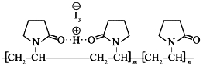（图中虚线表示氢键）
下列说法不正确的是
A．聚维酮的单体是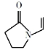
B．聚维酮分子由（m+n）个单体聚合而成
C．聚维酮碘是一种水溶性物质
D．聚维酮在一定条件下能发生水解反应
【答案】B
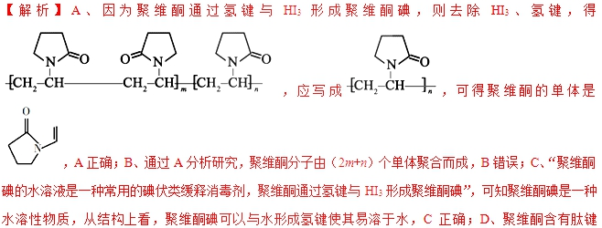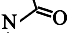，在一定条件下能发生水解反应，D正确。正确选B。
【名师点睛】该题难度较大，本题的关键是找到高聚物聚维酮的单体，解题过程中不要被原给定复杂结构迷惑，通过层层剥离就可以得到结论，注意题干选项的挖掘，例如氢键等。注意掌握单体的判断方法，首先要根据高聚物的结构简式判断高聚物是加聚产物还是缩聚产物，然后根据推断单体的方法作出判断：（1）加聚产物的单体推断方法：①凡链节的主链上只有两个碳原子(无其它原子)的高聚物，其合成单体必为一种，将两个半键闭合即可；②凡链节中主碳链为4个碳原子，无碳碳双键结构，其单体必为两种，从主链中间断开后，再分别将两个半键闭合即得单体；③凡链节中主碳链为6个碳原子，含有碳碳双键结构，单体为两种(即单烯烃和二烯烃)；（2）缩聚产物的单体推断方法：断键，补原子，即找到断键点，断键后在相应部位加上-OH或-H。
12．【2017天津卷】汉黄芩素是传统中草药黄芩的有效成分之一，对肿瘤细胞的杀伤有独特作用。下列有关汉黄芩素的叙述正确的是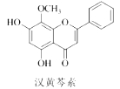
A．汉黄芩素的分子式为C₁₆H₁₃O₅
B．该物质遇FeCl₃溶液显色
C．1 mol该物质与溴水反应，最多消耗1 mol Br₂
D．与足量H₂发生加成反应后，该分子中官能团的种类减少1种
【答案】B
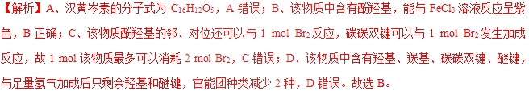
【名师点睛】本题以传统中草药黄芩有效成分“汉黄芩素”考查有机物的结构和性质。从试题素材、考核知识点以及情景设置等角度，着力引导考生关注我国社会、经济和科学技术的发展，弘扬社会主义核心价值观。通过挖掘历史文献和顶级科研论文寻找合适资料，以中国古代科技文明、我国科学家最新研究成果编制试题，体现中国传统科技文化对人类发展和社会进步的贡献，引导考生热爱化学，为国奉献。
13．【2017江苏卷】萜类化合物广泛存在于动植物体内，关于下列萜类化合物的说法正确的是
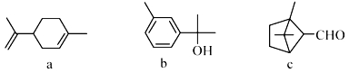
A．a和b都属于芳香族化合物
B．a和c分子中所有碳原子均处于同一平面上
C．a、b和c均能使酸性KMnO₄溶液褪色
D．b和c均能与新制的Cu(OH)₂反应生成红色沉淀
【答案】C
【解析】A．a分子中没有苯环，所以a不属于芳香族化合物，A错误；B．a、c分子中分别有6个和9个sp³杂化的碳原子，所以这两个分子中所有碳原子不可能处于同一平面内，B错误；C．a分子中有2个碳碳双键，b分子中苯环上连接有甲基，c分子中有醛基，这三种物质都能被酸性高锰酸钾溶液氧化，所以C正确；D．b分子中没有醛基，所以其不能与新制的氢氧化铜反应，D错误。
【名师点睛】本题考查学生对有机物的分类、结构和性质的掌握情况。解题方法是通过观察、分析有机化合物的结构，确定其含有的官能团，建立官能团与其特征反应的联系。备考方法是：①掌握有机物的分类方法，弄清几个基本概念，如芳香族化合物、脂肪烃等；②认识有机物的结构特点，能看懂键线式、结构简式，能以甲烷、乙烯、乙炔、苯等分子结构为母体分析分子中多原子共面问题；③建立有机物的结构与性质的联系，掌握常见重要的官能团及其特征反应等；④能正确书写有机反应方程式，并掌握重要有机反应的反应条件。
14．【2016新课标1卷】下列关于有机化合物的说法正确的是
A．2-甲基丁烷也称为异丁烷
B．由乙烯生成乙醇属于加成反应
C．C₄H₉Cl有3种同分异构体
D．油脂和蛋白质都属于高分子化合物
【答案】B
【解析】
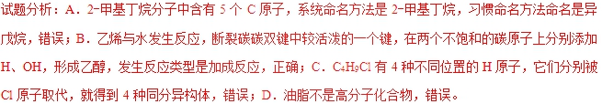
【考点定位】考查有机物结构和性质判断的知识。
【名师点睛】有机物种类繁多，在生活、生产领域多有涉及。有机物往往存在分子式相同而结构不同的现象，即存在同分异构体，要会对物质进行辨析，并会进行正确的命名。C₄H₉Cl可看作是C₄H₁₀分子中的一个H原子被一个Cl原子取代产生的物质，C₄H₁₀有CH₃CH₂CH₂CH₃、(CH₃)₂CH₂CH₃两种不同的结构，每种结构中含有2种不同的H原子，所以C₄H₉Cl有4种不同的结构；对于某一物质来说，其名称有按习惯命名和按系统命名方法命名的名称，要掌握系统命名方法及原则。有机物在相互转化时发生一定的化学反应，常见的反应类型有取代反应、加成反应、消去反应、酯化反应、加聚反应、缩聚反应等，要掌握各反应类型的特点，并会根据物质分子结构特点进行判断和应用。有机高分子化合物的相对分子质量一般高达10⁴~10⁶，而低分子有机物的相对分子质量在1000以下，若分子的相对分子质量不确定，则该物质是高分子化合物，若有确定的相对分子质量，则不是高分子化合物；而不能仅仅根据相对分子质量的大小进行判断。掌握一定的有机化学基本知识是本题解答的关键，本题难度不大。
15．【2016新课标2卷】下列各组中的物质均能发生加成反应的是
A．乙烯和乙醇 B．苯和氯乙烯 C．乙酸和溴乙烷 D．丙烯和丙烷
【答案】B
【解析】
试题分析：苯和氯乙烯中均含有不饱和键，能与氢气发生加成反应，乙醇、溴乙烷和丙烷分子中均是饱和键，只能发生取代反应，不能发生加成反应，答案选B。
【考点定位】考查有机反应类型
【名师点睛】取代反应、加成反应的异同比较如下：
①有机物分子里的某些原子或原子团被其他原子或原子团所代替的反应，称为取代反应；有机物分子中双键（或三键）两端的碳原子与其他原子或原子团直接结合生成新的化合物的反应称为加成反应；
②“上一下一，有进有出”是取代反应的特点，“断一，加二都进来”是加成反应的特点；
③一般来说，烷烃、苯、饱和醇、饱和卤代烃往往容易发生取代反应，而含碳碳双键或碳碳三键或苯环的有机物容易发生加成反应。
16．【2016新课标2卷】分子式为C₄H₈Cl₂的有机物共有（不含立体异构）
A． 7种 B．8种 C．9种 D．10种
【答案】C
【解析】
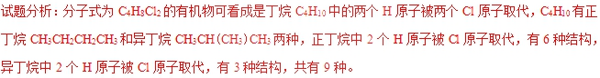
【考点定位】考查同分异构体的判断。
【名师点睛】判断取代产物同分异构体的数目，其分析方法是分析有机物的结构特点，确定不同位置的氢原子种数，再确定取代产物同分异构体数目；或者依据烃基的同分异构体数目进行判断。
17．【2016新课标3卷】下列说法错误的是（ ）
A．乙烷室温下能与浓盐酸发生取代反应
B．乙烯可以用作生产食品包装材料的原料
C．乙醇室温下在水中的溶解度大于溴乙烷
D．乙酸与甲酸甲酯互为同分异构体
【答案】A
【解析】
试题分析：A、乙烷和浓盐酸不反应，故说法错误；B、乙烯可以制成聚乙烯，聚乙烯用于食品包装，故说法正确；C、乙醇含有亲水基羟基，能溶于水，而溴乙烷不溶于水，故说法正确；D、乙酸和甲酸甲酯的分子式相同，结构不同，是同分异构体，故说法正确。
【考点定位】考查烷烃的性质，烯烃的性质和用途，乙醇的性质，溴乙烷的性质，同分异构体
【名师点睛】本试题考查考生对有机物基础知识的掌握，属于简单的一类题目，要求考生在平时学习中夯实基础知识，能够对知识做到灵活运用。有机物中的取代反应包括：烷烃和卤素单质反应(状态是气体)、苯的硝化和溴代、卤代烃的水解、酯化反应、酯的水解等，因此记忆时要注意细节。一般常用的包装塑料有聚乙烯和聚氯乙烯，聚乙烯一般用于食品包装，聚氯乙烯不能作为食品包装，因为在光照下能产生有毒物质，污染食品，不能混用。影响溶解度的因素：相似相溶、形成分子间氢键、发生反应，乙醇可以和水形成分子间氢键，而溴乙烷不能和水形成分子间氢键。同分异构体是分子式相同而结构不同，分子式都是C₂H₄O₂，但前者属于酸，后者属于酯，同分异构体可以是同类物质，也可以是不同类物质，这要求学生要理解同分异构体的概念，在平时的学习中注意概念的内涵和延伸，反应条件等。
18．【2016新课标3卷】已知异丙苯的结构简式如下，下列说法错误的是（ ）
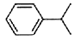
A．异丙苯的分子式为C₉H₁₂
B．异丙苯的沸点比苯高
C．异丙苯中碳原子可能都处于同一平面
D．异丙苯和苯为同系物
【答案】C
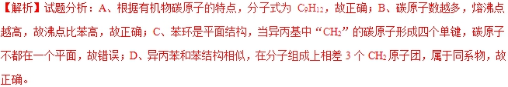
【考点定位】考查有机物的结构和性质
【名师点睛】本试题考查考生对有机物基础知识的掌握，涉及有机物中碳原子的特点、有机物熔沸点高低判断、共面、同系物等知识，培养学生对知识灵活运用的能力，但前提是夯实基础。有机物中碳原子只有4个键，键线式中端点、交点、拐点都是碳原子，其余是氢元素，因此分子式为C₉H₁₂，容易出错的地方在氢原子的个数，多数或少数，这就需要认真观察有机物，牢记碳原子有四个键，这样不至于数错。有机物中熔沸点高低的判断：一是看碳原子数，碳原子越多，熔沸点越高，二是碳原子相同，看支链，支链越多，熔沸点越低；这一般使用于同系物中，注意使用范围。判断共面、共线，常是以甲烷为正四面体结构、乙烯为平面结构、乙炔为直线、苯为平面六边形为基础进行考查，同时在考查共面的时候还要注意碳碳单键可以旋转，双键不能旋转。一般来说如果出现－CH₃或－CH₂－等，所有原子肯定不共面。同系物的判断，先看结构和组成是否一样，即碳的连接、键的类别、官能团是否相同等，再看碳原子数是否相同，相同则不是同系物。掌握一定的有机化学基本知识是本题解答的关键，本题难度不大。
19．【2016北京卷】在一定条件下，甲苯可生成二甲苯混合物和苯。有关物质的沸点、熔点如下：
 | 对二甲苯 | 邻二甲苯 | 间二甲苯 | 苯
沸点/℃ | 138 | 144 | 139 | 80
熔点/℃ | 13 | −25 | −47 | 6
下列说法不正确的是
A．该反应属于取代反应
B．甲苯的沸点高于144 ℃
C．用蒸馏的方法可将苯从反应所得产物中首先分离出来
D．从二甲苯混合物中，用冷却结晶的方法可将对二甲苯分离出来
【答案】B
【解析】
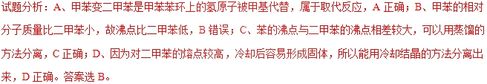
【考点定位】本题主要考查物质的分离和提纯，有机物的反应类型判断等
【名师点晴】掌握取代反应的含义、物质的分离与提纯方法以及相关物质的性质是解答本题的关键，解答时注意提取题干中的有效信息。本题难点是物质的分离与提纯方法的选择，分离提纯方法的选择思路是根据分离提纯物的性质和状态来定的。归纳如下： ①分离提纯物是固体(从简单到复杂方法) ：加热(灼烧、升华、热分解)，溶解，过滤(洗涤沉淀)，蒸发，结晶(重结晶)；②分离提纯物是液体(从简单到复杂方法) ：分液，萃取，蒸馏；③分离提纯物是胶体：盐析或渗析；④分离提纯物是气体：洗气。答题时注意灵活应用。
20．【2016浙江卷】下列说法正确的是
A．的一溴代物和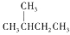的一溴代物都有4种（不考虑立体异构）
B．CH₃CH=CHCH₃分子中的四个碳原子在同一直线上
C．按系统命名法，化合物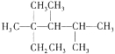的名称是2,3,4-三甲基-2-乙基戊烷
D．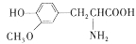与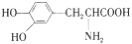都是α-氨基酸且互为同系物
【答案】A
【解析】
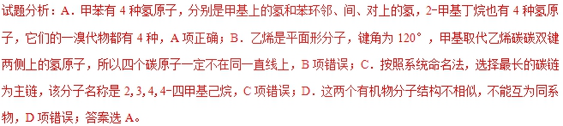
【考点定位】考查同分异构体数目的判断，系统命名法，同系物等知识。
【名师点睛】掌握常见有机物的结构，甲烷是正四面体结构，乙烯是平面结构，乙炔是直线形结构，苯是平面结构。根据这些典型的结构将有机物进行分割，可以进行共面或共线的分析。CH₃CH=CHCH₃分子含有碳碳双键，类似乙烯，可以由碳原子形成平面结构，但不可能是直线形。同系物指结构相似在分子组成上相差一个或若干个CH₂原子团的物质。注意结构相似的含义：含有相同的官能团，且官能团个数相同，例如苯酚和苯甲醇，都有羟基，但分别属于酚和醇，不是同系物的关系，有些写出分子式不能确定其结构或官能团的物质也不能确定是否为同系物，例如C₂H₄和C₄H₈。
21．【2016海南卷】下列物质中，其主要成分不属于烃的是
A．汽油 B．甘油 C．煤油 D．柴油
【答案】B
【解析】
试题分析：甘油为丙三醇，是醇类，不是烃，其余各项都为烃类。故选B。
考点：考查烃的概念及常见有机物的结构
【名师点睛】汽油、煤油、柴油均来自于石油的分馏，也有部分来自于石油的裂化。根据沸点的不同，分别截取不同沸点的馏分，就得到汽油、煤油、柴油。汽油馏分(＜170℃)，煤油馏分(170～230℃)，轻柴油馏分(230～270℃)，重柴油馏分(270～350℃)。一般说来，汽油为C₄～C₁₂烃类混合物，煤油为C₁₂～C₁₅烃类混合物，柴油为C₁₀～C₂₂烃类混合物。都属于烃类。本题属于基础题，引导学生回归教材。
22．【2016海南卷】工业上可由乙苯生产苯乙烯：
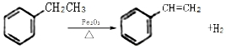，下列说法正确的是
A．该反应的类型为消去反应
B．乙苯的同分异构体共有三种
C．可用Br₂/CCl₄鉴别乙苯和苯乙烯
D．乙苯和苯乙烯分子内共平面的碳原子数均为7
【答案】AC
【解析】
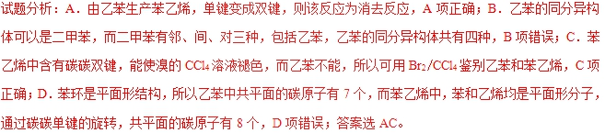
考点：有机物的结构与性质。
【名师点睛】有机物在相互反应转化时要发生一定的化学反应，常见的反应类型有取代反应、加成反应、消去反应、酯化反应、加聚反应、缩聚反应等，要掌握各类反应的特点，并会根据物质分子结构特点进行判断和应用。掌握一定的有机化学基本知识是本题解答的关键，本题难度不大。
23．【2016海南卷】下列化合物在核磁共振氢谱中能出现两组峰，且其峰面积之比为2︓1的有
A．乙酸甲酯 B．对苯二酚 C．2-甲基丙烷 D．对苯二甲酸
【答案】BD
【解析】
试题分析：A．乙酸甲酯（CH₃COOCH₃）中含有2种氢原子，核磁共振氢谱中能出现两组峰，且其峰面积之比为1:1，错误；B．对苯二酚中含有2种氢原子，核磁共振氢谱中能出现两组峰，且其峰面积之比为2:1，正确；C．2-甲基丙烷含有2种氢原子，核磁共振氢谱中能出现两组峰，且其峰面积之比为9:1，错误；D．对苯二甲酸中含有2种氢原子，核磁共振氢谱中能出现两组峰，且其峰面积之比为2:1，正确，选BD。
考点：有机物的结构
【名师点睛】解答本类题需熟悉各选项的有机物的结构，再结合核磁共振氢谱的特点分析即可得到结论。掌握常见的有机分子结构研究方法（红外光谱法、质谱法、核磁共振氢谱），以及判断依据。本题较为基础。
24．【2016江苏卷】化合物X是一种医药中间体，其结构简式如图所示。下列有关化合物X的说法正确的是
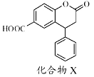
A．分子中两个苯环一定处于同一平面
B．不能与饱和Na₂CO₃溶液反应
C．在酸性条件下水解，水解产物只有一种
D．1 mol化合物X最多能与2 mol NaOH反应
【答案】C
【解析】
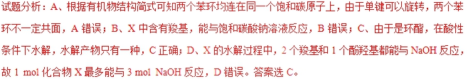
【考点定位】本题主要是考查有机物的结构与性质判断
【名师点晴】掌握常见有机物官能团的结构和性质是解答的关键，难点是有机物共线共面判断。解答该类试题时需要注意：①甲烷、乙烯、乙炔、苯、甲醛5种分子中的H原子若被其他原子如C、O、Cl、N等取代，则取代后的分子空间构型基本不变。②C—C键可以旋转，而—C≡C—键、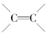键不能旋转。③苯分子中苯环可以绕任一碳氢键为轴旋转,每个苯分子有三个旋转轴,轴上有四个原子共直线。。注意知识的迁移应用。
25．【2016上海卷】轴烯是一类独特的星形环烃。三元轴烯（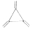）与苯
A．均为芳香烃 B．互为同素异形体
C．互为同系物 D．互为同分异构体
【答案】D
【解析】
试题分析：轴烯与苯分子式都是C₆H₆，二者分子式相同，结构不同，互为同分异构体，故选项D正确。
【考点定位】考查同系物、同素异形体、同分异构体概念。
【名师点睛】有机物的概念是历年考试的主要考点之一，主要包括有机物的分类、有机反应类型、“四同”（同分异构体、同位素、同素异形体、同位素）等知识点。有机物所属类别主要由官能团决定，芳香烃是指分子中含有苯环的烃类物质。同位素是同种元素的不同种核素间的互称，是针对原子而言；同素异形体是同种元素组成的不同种单质的互称，是针对单质而言；同系物是指结构相似、组成上相差一个或若干“CH₂”原子团的有机物的互称；同分异构体是指分子式相同而结构不同的有机物的互称。“四同”往往结合在一起考查，有机物的相关概念在理解的基础上熟练掌握便可顺利解答，一般题目难度不大。
26．【2016上海卷】烷烃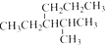的命名正确的是
A．4-甲基-3-丙基戊烷 B．3-异丙基己烷
C．2-甲基-3-丙基戊烷 D．2-甲基-3-乙基己烷
【答案】D
【解析】
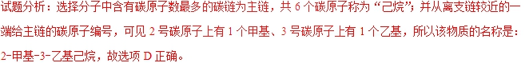
【考点定位】考查烷烃的命名方法。
【名师点睛】有机物的命名有习惯命名法和系统命名法，考查重点是系统命名法。烷烃中没有官能团，系统命名法可概括为以下步骤：选主链称某烷、编号定支链、取代基写在前、标位置短线连、不同基简到繁、相同基合并算。对于烯烃、炔烃及其他含有官能团的有机物命名时，选主链、给主链碳原子标序号时都要以官能团为主、其他与烷烃规则类似。
27．【2016上海卷】合成导电高分子化合物PPV的反应为：
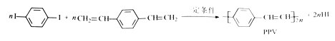
下列说法正确的是
A．PPV是聚苯乙炔
B．该反应为缩聚反应
C．PPV与聚苯乙烯的最小结构单元组成相同
D．1 mol 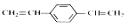最多可与2 mol H₂发生反应
【答案】B
【解析】
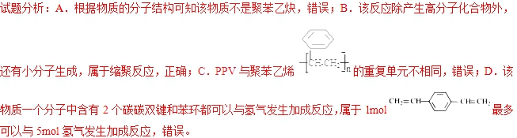
【考点定位】考查有机物的结构与性质的关系、加聚反应和缩聚反应的判断。
【名师点睛】加聚反应和缩聚反应是合成有机高分子化合物的两大类基本反应，但这两类反应的定义是不同的，注意理解二者的区别。加聚反应是指由不饱和的单体通过加成聚合生成高分子化合物的反应，加聚反应中无小分子生成；而缩聚反应是指单体间相互反应生成高分子化合物，同时还生成小分子（如水、氨、氯化氢等）的反应。据此很容易判断出题目所给反应是缩聚反应。另外还要准确理解单体和高聚物结构式的关系，既能根据单体写出高聚物的结构式，又能根据高聚物的结构式推断出它的单体，比如题目中考查PPV和聚苯乙炔的结构有什么不同。不断重复的基本结构单元称为高聚物的链节，准确判断链节的前提还是要能够准确写出高聚物的结构式，比如本题中考查PPV和聚苯乙烯的链节是否相同。本题的答案D中，还要注意苯环化学键的特殊性，虽然没有典型的碳碳双键，但苯环仍能和氢气发生加成反应。
28．【2016天津卷】下列对氨基酸和蛋白质的描述正确的是( )
A．蛋白质水解的最终产物是氨基酸
B．氨基酸和蛋白质遇重金属离子均会变性
C．α－氨基丙酸与α－氨基苯丙酸混合物脱水成肽，只生成2种二肽
D．氨基酸溶于过量氢氧化钠溶液中生成的离子，在电场作用下向负极移动
【答案】A
【解析】
试题分析：A．蛋白质是各种氨基酸通过缩聚反应生成的高分子化合物，水解的最终产物是氨基酸，正确；B．氨基酸不具有生物活性，遇重金属离子反应不属于变性，错误；C．α－氨基丙酸与α－氨基苯丙酸混合物脱水成肽，可以生成4种二肽(α－氨基丙酸与α－氨基苯丙酸可以生成两种、α－氨基丙酸与α－氨基丙酸可生成1种、α－氨基苯丙酸与α－氨基苯丙酸可生成1种)，错误；D．氨基酸溶于过量氢氧化钠溶液中生成酸根离子，带负电荷，在电场作用下向正极移动，错误，故选A。
【考点定位】考查氨基酸和蛋白质的结构和性质
【名师点晴】本题侧重对蛋白质和氨基酸的性质的考查。解答本题要注意区分蛋白质的变性和盐析，向蛋白质溶液中加入某些浓的无机盐（如铵盐、钠盐等）溶液，可使蛋白质的溶解度降低而从溶液中析出，属于蛋白质的盐析，是物理变化；蛋白质发生盐析后，性质不改变，析出的蛋白质加水后又可重新溶解，因此，盐析是可逆的。在热、酸、碱、重金属盐、紫外线、有机溶剂的作用下，蛋白质的性质发生改变而凝结，属于蛋白质的变性，是化学变化，蛋白质变性后，不仅丧失了原有的可溶性，同时也失去了生理活性，因此，蛋白质的变性是不可逆的。注意B选项中蛋白质变性的一些方法和氨基酸与重金属盐反应的区别，氨基酸与重金属盐反应但氨基酸不具有生物活性，这是容易错的。另外D选项要注意氨基酸与氢氧化钠反应的生成物的类别。

